

ĐẠI HỌC FPT
Thể loại: Assignment
CHỦ ĐỀ:
XÂY DỰNG HỆ THỐNG CƠ SỞ DỮ LIỆU
LƯU TRỮ VÀ QUẢN LÝ CÁC TÁC PHẨM TẠI
PHÒNG TRƯNG BÀY NGHỆ THUẬT

MÔN HỌC: HỆ THỐNG CƠ SỞ DỮ LIỆU
LỚP: AI2005

GIẢNG VIÊN HƯỚNG DẪN: VŨ THANH PHONG

NHÓM 2

- Lê Khôi Nguyên | MSSV: SE200064
- Nguyễn Thị Thanh Thảo | MSSV: SE191001
- Đoàn Đức Nguyên | MSSV: SE201711
- Trần Phương Uyên | MSSV: SE171267
- Lê Kim Ngân | MSSV: SS170814
- Trần Đình Bảo Hoàng | MSSV: SE201706
- Nguyễn Tiến Dũng | MSSV: SE191138

MỤC LỤC
GIỚI THIỆU TỔNG QUAN
0.1 Phân tích bối cảnh và vấn đề bài toán | : …………………………………………….. 3
0.2 Các yêu cầu chức năng từ người dùng | : …………………………………………….. 3
0.3 Phạm vi dự án và công cụ sử dụng | : …………………………………………….. 4
I./ BÁO CÁO 1: PHÂN RÃ
- Phân công nhiệm vụ | : …………………………………………….. 5
- Cơ cở lý thuyết | : …………………………………………….. 5
1.3 Tập thực thể | : …………………………………………….. 5
1.4 Các mối quan hệ | : …………………………………………….. 7
1.5 Thuộc tính | : …………………………………………….. 7
1.6 Sơ đồ Thực thể - Mối quan hệ | : …………………………………………….. 8
1.7 Kết luận báo cáo 1 | : …………………………………………….. 9
II./ BÁO CÁO 2: NHẬN DẠNG MẪU
- Phân công nhiệm vụ | : …………………………………………….. 9
- Cơ cở lý thuyết | : …………………………………………….. 10
2.3 Mô hình quan hệ dữ liệu | : …………………………………………….. 11
2.4 Bảng mô tả mô hình quan hệ | : …………………………………………….. 11
2.5 Kết luận báo cáo 2 | : …………………………………………….. 15
III./ BÁO CÁO 3: TRỪU TƯỢNG HÓA
3.1 Phân công nhiệm vụ | : …………………………………………….. 15
3.2 Cơ cở lý thuyết | : …………………………………………….. 16
3.3 Xác định phụ thuộc hàm | : …………………………………………….. 18
3.4 Chuẩn hóa cơ sở dữ liệu | : …………………………………………….. 20
3.5 Kết luận báo cáo 3 | : …………………………………………….. 22
IV./ BÁO CÁO 4: THIẾT KẾ THUẬT TOÁN
4.1 Phân công nhiệm vụ | : …………………………………………….. 22
4.2 Cơ sở lý thuyết | : …………………………………………….. 23
4.3 Điều kiện thuộc tính | : …………………………………………….. 24
4.4 Sơ đồ cơ sở dữ liệu | : …………………………………………….. 26
4.5 Triển khai thuật toán | : …………………………………………….. 26
4.6 Kết luận báo cáo 4 | : …………………………………………….. 27
V./ BÁO CÁO 5: TỔNG KẾT DỰ ÁN
5.1 Phân công nhiệm vụ | : …………………………………………….. 27
5.2 Cơ sở lý thuyết | : …………………………………………….. 28
5.3 Chèn dữ liệu vào SQL | : …………………………………………….. 30
5.4 Thực thi các câu lệnh SQL | : …………………………………………….. 34
5.5 Nhận định tổng kết dự án | : …………………………………………….. 41

GIỚI THIỆU TỔNG QUAN

0.1/ Phân tích bối cảnh và vấn đề bài toán

Bối cảnh bài toán
Một phòng trưng bày nghệ thuật (gallery) cần xây dựng một hệ thống cơ sở dữ liệu để lưu trữ và quản lý toàn bộ thông tin liên quan đến các hoạt động của mình. Hệ thống này phải đảm bảo khả năng theo dõi thông tin chi tiết về các nghệ sĩ (artists), tác phẩm nghệ thuật (artworks), nhóm tác phẩm (groups), và khách hàng (customers). Dữ liệu bao gồm thông tin cá nhân của nghệ sĩ, đặc điểm của từng tác phẩm, phân loại nhóm nghệ thuật, và sở thích của khách hàng.

Vấn đề cần giải quyết
Bài toán đặt ra là phải thiết kế một mô hình cơ sở dữ liệu quan hệ có khả năng biểu diễn chính xác các mối quan hệ phức tạp giữa các thực thể nói trên. Cụ thể:
- Mỗi nghệ sĩ có thể sáng tác nhiều tác phẩm, và mỗi tác phẩm thuộc về một nghệ sĩ duy nhất.
- Mỗi tác phẩm có thể được phân loại vào nhiều nhóm khác nhau (ví dụ: chân dung, tĩnh vật, hoặc tác phẩm của một thời kỳ).
- Mỗi khách hàng có thể yêu thích nhiều nghệ sĩ và nhiều nhóm nghệ thuật khác nhau.
- Hệ thống phải lưu trữ được thông tin tổng chi tiêu, sở thích nghệ thuật, và mối quan hệ giữa khách hàng – nghệ sĩ – nhóm tác phẩm.
Do đó, yêu cầu cốt lõi của bài toán là phân tích, xác định các thực thể, thuộc tính, và mối quan hệ giữa chúng, sau đó chuẩn hóa dữ liệu để đảm bảo tính toàn vẹn, tránh dư thừa và hỗ trợ truy vấn hiệu quả cho hoạt động quản lý của phòng trưng bày.

0.2/ Yêu cầu chức năng từ người dùng
Dựa trên nhu cầu kinh doanh, cơ sở dữ liệu phải hỗ trợ các chức năng sau:
- Quản lý nghệ sĩ:
- Lưu trữ thông tin chi tiết về các nghệ sĩ, bao gồm tên, nơi sinh, độ tuổi và phong cách nghệ thuật.
- Quản lý tác phẩm nghệ thuật:
- Lưu trữ thông tin chi tiết về từng tác phẩm như tên tác phẩm, năm sáng tác, loại hình nghệ thuật (tranh vẽ, điêu khắc, nhiếp ảnh), giá bán và nghệ sĩ đã tạo ra tác phẩm đó.
- Quản lý nhóm tác phẩm:
- Phân loại các tác phẩm nghệ thuật vào nhiều nhóm khác nhau để dễ dàng tìm kiếm và quản lý hơn. Một tác phẩm có thể thuộc về nhiều nhóm, và một nhóm có thể chứa nhiều tác phẩm.
- Quản lý khách hàng:
- Lưu trữ thông tin khách hàng bao gồm tên, địa chỉ và tổng số tiền đã chi tiêu. Hệ thống cũng ghi nhận các nghệ sĩ và nhóm tác phẩm mà khách hàng yêu thích.

0.3/ Phạm vi dự án và công cụ
- Phạm vi dự án:
- Phạm vi của dự án tập trung vào việc xây dựng hệ thống cơ sở dữ liệu trong thời gian của khóa học.
- Trong phạm vi:
- Phân tích yêu cầu, thiết kế ERD, mô hình dữ liệu quan hệ, định nghĩa lược đồ cơ sở dữ liệu, các thao tác CRUD, các truy vấn SQL hữu ích
- Ví dụ về truy vấn SQL:
- Liệt kê tất cả các tác phẩm nghệ thuật của một nghệ sĩ cụ thể.
- Tìm những khách hàng yêu thích nhóm “Chân dung” (Portraits).
- Tính tổng giá trị của các tác phẩm thuộc nhóm “Tác phẩm thế kỷ 19” (19th Century Works).
- Ngoài phạm vi:
- Giao diện người dùng đồ họa (GUI), quản lý bán hàng nâng cao, xử lý thanh toán, kiểm soát truy cập người dùng và phân tích dữ liệu nâng cao.
- Công cụ sử dụng:
- Hệ quản trị cơ sở dữ liệu (DBMS): Microsoft SQL Server – đáng tin cậy, được sử dụng rộng rãi trong cả môi trường học thuật và kinh doanh.
- Công cụ thiết kế: draw.io (diagrams.net) – dùng để tạo sơ đồ ERD.
- Ngôn ngữ truy vấn: SQL và T-SQL.
- Công cụ soạn thảo tài liệu: Microsoft Word / Google Docs.

I./ BÁO CÁO 1: PHÂN RÃ

1.1 Phân công nhiệm vụ:
MSSV | Họ và tên | Phân công nhiệm vụ | Đánh giá nhận xét
SE200064 | Lê Khôi Nguyên | Thiết kế E/D Diagram, kiểm tra chất lượng tài liệu về chuyên môn. | Điểm: 10  Tốt, chủ động đưa ý kiến cải thiện báo cáo, chịu trách nhiệm với nhiệm vụ được giao.
SE191001 | Nguyễn Thị Thanh Thảo | Thu thập và phân tích yêu cầu người dùng, phạm vi dự án và công cụ sử dụng. | Điểm: 10  Tốt, chủ động trong giao tiếp và công việc. Thái độ làm việc tích cực.
SE201706 | Trần Đình Bảo Hoàng | Xác định mối quan hệ giữa các thực thể và các thực thể dẫn xuất | Điểm: 2  Tài liệu không sử dụng được, ít chủ động tương tác và giao tiếp.
SE201711 | Đoàn Đức Nguyên | Xác định mối quan hệ giữa các thực thể và các thực thể dẫn xuất | Điểm: 2  Tài liệu không sử dụng được, ít chủ động tương tác và giao tiếp.
SE191138 | Nguyễn Tiến Dũng | Xác định các thực thể (Entity) và thuộc tính (Attributes). | Điểm: 7  Hoàn thành đúng nhiệm vụ được giao, ít chủ động tương tác và giao tiếp.
SE171267 | Trần Phương Uyên | Tổng hợp các tài liệu và viết báo cáo 1 | Điểm: 9  Hoàn thành đúng nhiệm vụ được giao, ít chủ động tương tác và giao tiếp.
SS170814 | Lê Kim Ngân | Phân công nhiệm vụ, kiểm tra và chỉnh sửa tài liệu về chuyên môn. | Điểm: 10  Tốt, chủ động trong giao tiếp và công việc. Thái độ làm việc tích cực.

1.2 Cơ sở lý thuyết:

A. Khái niệm về phân rã (Decomposition)
Phân rã trong thiết kế cơ sở dữ liệu là quá trình phân tích yêu cầu hệ thống để xác định:
- Các thực thể (Entity sets) – những đối tượng chính cần quản lý.
- Các mối quan hệ (Relationships) giữa các thực thể.
- Các thuộc tính (Attributes) – mô tả đặc điểm của từng thực thể hoặc mối quan hệ.
Kết quả của quá trình này được thể hiện bằng sơ đồ Thực thể - Mối quan hệ (Entity–Relationship Diagram), giúp trực quan hóa cấu trúc dữ liệu trước khi chuyển đổi sang mô hình quan hệ.

B. Các thành phần chính trong mô hình E/R
- Entity (Thực thể): Là tập hợp các đối tượng có cùng đặc điểm. Mỗi thực thể có khóa chính (Primary Key) để định danh duy nhất.
- Attribute (Thuộc tính): Mô tả các đặc trưng của thực thể, có thể là thuộc tính đơn, phức hợp, đa trị, hay dẫn xuất.
- Relationship (Quan hệ): Mô tả sự liên kết giữa các thực thể (1–1, 1–M, hoặc N–M).
- Cardinality (Bội số): Biểu diễn số lượng phần tử của thực thể có thể tham gia trong mối quan hệ.

C. Quy trình xác định E/R diagram
- Phân tích yêu cầu bài toán → xác định các thực thể chính.
- Xác định mối quan hệ giữa các thực thể (một – nhiều, nhiều – nhiều).
- Liệt kê thuộc tính cho từng thực thể.
- Vẽ sơ đồ E/R, thể hiện các kết nối và khóa chính – khóa ngoại.

1.3 Tập thực thể:
Các thực thể | Mô tả thực thể
Artist (Nghệ sĩ):  Lưu trữ thông tin về các nghệ sĩ. | Lưu trữ thông tin nghệ sĩ: tên của họ là duy nhất (dùng để phân biệt các nghệ sĩ khác), nơi sinh, tuổi, và phong cách nghệ thuật (mỗi nghệ sĩ có thể có nhiều phong cách khác nhau)
Artwork (Tác phẩm nghệ thuật): Lưu trữ thông tin về các tác phẩm nghệ thuật. | Mỗi tác phẩm bao gồm tên nghệ sĩ sáng tác, năm được sáng tác, tên tác phẩm (duy nhất để phân biệt các tác phẩm), thể loại tác phẩm và giá của sản phẩm.
Group (Nhóm tác phẩm):  Lưu trữ thông tin về các nhóm hoặc thể loại tác phẩm nghệ thuật. | Nhóm tác phẩm nghệ thuật gồm nhiều các thể loại khác nhau, được xác định bởi tên thể loại duy nhất (dùng để phân biệt các nhóm / các loại), và thông tin mô tả về thể loại.
Customer (Khách hàng):  Lưu trữ thông tin về khách hàng. | Lưu trữ thông tin khách hàng: mỗi khách hàng có tên là duy nhất (phân biệt các khác hàng), địa chỉ, tổng số tiền vào phòng tranh, nhóm tác phẩm nghệ thuật yêu thích, và nghệ sĩ được yêu thích.

1.4 Mối quan hệ:
Mối quan hệ | Bội số | Quy tắc
Artist – Artwork | 1: M | Mỗi tác phẩm nghệ thuật phải thuộc về chính xác một nghệ sĩ, và một nghệ sĩ có thể có không hoặc nhiều tác phẩm.
Artwork – Group | M: N | Một tác phẩm nghệ thuật có thể thuộc không hoặc nhiều nhóm, và một nhóm có thể chứa không hoặc nhiều tác phẩm.
Customer – Artist | M: N | Một khách hàng có thể yêu thích không hoặc nhiều nghệ sĩ, và một nghệ sĩ có thể được không hoặc nhiều khách hàng yêu thích.
Customer – Group | M: N | Một khách hàng có thể yêu thích không hoặc nhiều nhóm tác phẩm, và một nhóm có thể được không hoặc nhiều khách hàng yêu thích.

1.5 Thuộc tính:
- Artist (ArtistName, Birthplace, Age, Style)
- Artwork (ArtworkTitle, YearMade, Type, Price)
- Customer (CustomerName, Address, TotalSpent)
- Group (GroupName, Description)

1.6 Sơ đồ / Mô hình Thực thể - Mối quan hệ:
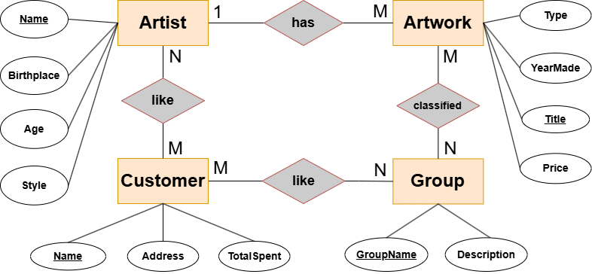
Hình 1.1: Sơ đồ / Mô hình Thực thể - Mối quan hệ

1.7 Kết luận báo cáo 1:
- Qua quá trình phân rã yêu cầu và xây dựng mô hình Thực thể - Mối quan hệ cho hệ thống quản lý các tác phẩm tại phòng trưng bày nghệ thuật, nhóm đã xác định được:
  - Các thực thể chính: Artist, Artwork, Group, Customer.
  - Các mối quan hệ:
    - Artist – Artwork (một nghệ sĩ sáng tác nhiều tác phẩm).
    - Artwork – Group (một tác phẩm có thể thuộc nhiều nhóm).
    - Customer – Group (khách hàng có thể yêu thích nhiều nhóm nghệ thuật).
    - Customer – Artwork (khách hàng có thể yêu thích nhiều nghệ sĩ)
- Thuộc tính được phân bổ hợp lý cho từng thực thể nhằm đảm bảo tính toàn vẹn dữ liệu.
- Mô hình Thực thể - Mối quan hệ được thiết kế phản ánh đầy đủ cấu trúc thông tin của hệ thống, là nền tảng để chuyển đổi sang mô hình quan hệ (Relational Model) trong các bước tiếp theo.

II./ BÁO CÁO 2: NHẬN DẠNG MẪU

2.1 Phân công nhiệm vụ:
MSSV | Họ và tên | Phân công nhiệm vụ | Nhận xét đánh giá
SE200064 | Lê Khôi Nguyên | Tổng hợp tài liệu và viết báo cáo 2, chuyển đổi E/D Diagram sang Mô hình quan hệ dữ liệu. | Điểm: 10  Chủ động đóng góp ý kiến cải thiện hiệu quả công việc của nhóm.
SE191001 | Nguyễn Thị Thanh Thảo | Chuyển đổi tập thực thể sang bảng. Viết cơ sở lý thuyết và kết luận. | Điểm: 10  Chủ động và thái độ làm việc tốt, chất lượng công việc hiệu quả.
SE201706 | Trần Đình Bảo Hoàng | Chuyển đổi mối quan hệ sang bảng. | Điểm: 2  Thiếu chủ động trong công việc, nội dung tài liệu không hiệu quả.
SE201711 | Đoàn Đức Nguyên | Chuyển đổi mối quan hệ sang bảng. | Điểm: 2  Thiếu kỹ năng làm việc nhóm, thiếu chủ động, ít giao tiếp, chất lượng tài liệu không hiệu quả.
SE191138 | Nguyễn Tiến Dũng | Xử lý thuộc tính đa trị. | Điểm: 5  Phụ thuộc vào AI, chưa hiểu kiến thức, dẫn đến tài liệu làm lan man, không hiệu quả.
SE171267 | Trần Phương Uyên | Viết các mô tả mô hình quan hệ. | Điểm: 8  Tích cực giao tiếp với nhóm và hoàn thành công việc, nhưng vẫn còn phụ thuộc AI.
SS170814 | Lê Kim Ngân | Chuyển đổi tập thực thể sang bảng. Viết cơ sở lý thuyết và kết luận. | Điểm: 10  Hiểu kiến thức chuyên môn, đưa ra các ý kiến hữu dụng cho nhóm.

2.2 Cơ sở lý thuyết:

Chuyển đổi mô hình E/R sang mô hình dữ liệu quan hệ (Data Relational Model):
- Sau khi hoàn thiện sơ đồ E/R (Entity–Relationship Diagram), bước tiếp theo trong thiết kế cơ sở dữ liệu là chuyển đổi sang mô hình dữ liệu quan hệ, để có thể cài đặt được trong các hệ quản trị cơ sở dữ liệu (DBMS), ở đây sử dụng SQL Server của Microsoft.
- Quá trình này tuân theo các nguyên tắc chuyển đổi chuẩn hóa:

a) Chuyển Entity Set (Tập thực thể) → Relation (Bảng)
- Mỗi thực thể trong sơ đồ E/R được biểu diễn bằng một bảng trong mô hình quan hệ.
- Các thuộc tính của thực thể trở thành cột trong bảng.
- Khóa chính (Primary Key) được giữ nguyên như trong sơ đồ Thực thể - Mối quan hệ.

b) Chuyển Relationship (Mối quan hệ) → Bảng hoặc Khóa ngoại
- Nếu quan hệ 1–M, khóa chính của thực thể ở phía “1” trở thành khóa ngoại (Foreign Key) trong bảng ở phía “M”.
- Nếu quan hệ N–M, tạo một bảng mới để biểu diễn mối quan hệ, gồm các khóa ngoại trỏ đến cả hai khóa chính của các thực thể liên quan.
- Nếu quan hệ 1–1, có thể gộp hai thực thể vào một bảng (nếu hợp lý), hoặc đặt khóa ngoại ở một trong hai bảng.

c) Xử lý thuộc tính đa trị (Multivalued Attributes)
- Mỗi thuộc tính đa trị được tách ra thành một bảng riêng, gồm khóa chính của thực thể gốc và thuộc tính đa trị.

2.3 Mô hình quan hệ dữ liệu:
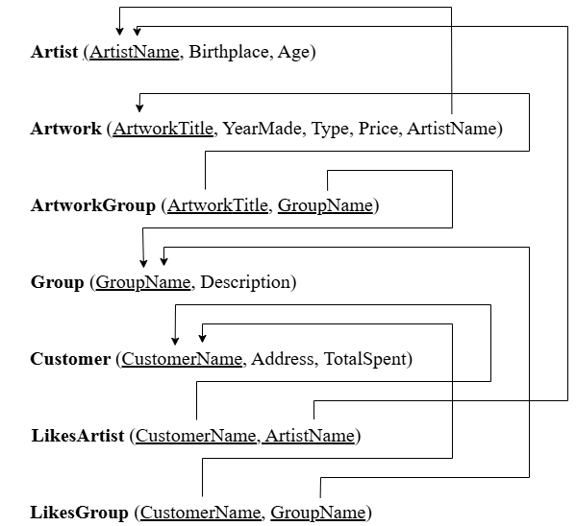
Hình 2.1: Mô hình quan hệ dữ liệu

2.4 Bảng mô tả mô hình quan hệ:
Artist
Thuộc tính | Kiểu dữ liệu | Điều kiện | Mô tả
ArtistName | NVARCHAR (255) | PK; NOT NULL | Mỗi nghệ sĩ sở hữu một tên duy nhất. Dùng để phân biệt các tên nghệ sĩ với nhau.
Birthplace | NVARCHAR (255) | NULL | Nơi sinh của nghệ sĩ, giúp lưu trữ thông tin địa lý và ngữ cảnh văn hóa liên quan đến sự nghiệp nghệ thuật.
Style | NVARCHAR  (255) | NULL | Mỗi nghệ sĩ sở hữu một phong cách nghệ thuật.
Age | INT | NULL; CHECK (Age BETWEEN 0 AND 130) | Tuổi lúc mất của nghệ sĩ

Group
Thuộc tính | Kiểu dữ liệu | Điều kiện | Mô tả
GroupName | VARCHAR (255) | PK; NOT NULL | Tên duy nhất của nhóm phân loại tác phẩm, dùng để tổ chức và quản lý các chủ đề hoặc thể loại nghệ thuật (ví dụ: "Trừu tượng", "Hiện đại"), hỗ trợ tìm kiếm và phân loại nhanh chóng trong hệ thống phòng tranh.
Description | VARCHAR(MAX) | NULL | Mô tả chi tiết về nhóm phân loại, bao gồm giải thích phong cách, lịch sử hoặc đặc trưng (ví dụ: "Phong cách trừu tượng tập trung vào hình dạng và màu sắc không thực tế"), giúp cung cấp ngữ cảnh cho khách hàng và nhân viên khi tư vấn hoặc trưng bày tác phẩm.

Artwork
Thuộc tính | Kiểu dữ liệu | Điều kiện | Mô tả
Title | VARCHAR (255) | PK; NOT NULL | Tiêu đề duy nhất của tác phẩm nghệ thuật, dùng để xác định và tra cứu cụ thể từng món đồ trong bộ sưu tập, giúp khách hàng dễ dàng nhận diện và thảo luận về tác phẩm.
Type | VARCHAR (100) | NULL | Loại hình nghệ thuật của tác phẩm (ví dụ: tranh dầu, điêu khắc, in ấn), hỗ trợ phân loại và hiển thị sản phẩm theo hình thức sáng tạo, từ đó tăng tính đa dạng trong trưng bày.
YearMade | DECIMAL (4,0) | NULL; CHECK (YearMade BETWEEN 1000 AND 2100) | Năm sản xuất hoặc hoàn thành tác phẩm, giúp đánh giá trị lịch sử, độ hiếm và xu hướng thời kỳ nghệ thuật, hỗ trợ định giá và tư vấn cho khách hàng.
Price | DECIMAL  (14, 2) | NULL; CHECK (Price >= 0) | Giá bán hiện tại của tác phẩm (đơn vị tiền tệ, ví dụ: USD hoặc VND), dùng để quản lý giao dịch, báo giá và theo dõi doanh thu trong hoạt động kinh doanh phòng tranh.
ArtistName | NVARCHAR (255) | FK → Artist (ArtistName); NOT NULL | Tên nghệ sĩ tạo ra tác phẩm, liên kết với bảng Artist để truy xuất thông tin chi tiết về người sáng tạo, đảm bảo tính toàn vẹn dữ liệu và hỗ trợ tìm kiếm theo nghệ sĩ.

ArtworkGroup
Thuộc tính | Kiểu dữ liệu | Điều kiện | Mô tả
Title | VARCHAR (255) | FK → Artwork (ArtworkTitle), NOT NULL | Tiêu đề tác phẩm được phân loại, dùng làm khóa ngoại để liên kết với bảng Artwork trong mối quan hệ nhiều-nhiều, cho phép một tác phẩm thuộc nhiều nhóm phân loại khác nhau.
GroupName | VARCHAR (255) | FK → [Group](GroupName), NOT NULL | Tên nhóm phân loại, dùng làm khóa ngoại để liên kết với bảng Group, hỗ trợ tổ chức linh hoạt các tác phẩm theo chủ đề đa dạng, giúp tối ưu hóa tìm kiếm và khuyến nghị.

Customer
Thuộc tính | Kiểu dữ liệu | Điều kiện | Mô tả
CustomerName | VARCHAR (255) | PK; NOT NULL | Tên duy nhất của khách hàng, dùng để xác định và cá nhân hóa dịch vụ trong phòng tranh, hỗ trợ quản lý hồ sơ và gửi thông báo cá nhân hóa về sự kiện hoặc khuyến mãi.
Address | VARCHAR (500) | NULL | Địa chỉ cư trú hoặc liên lạc của khách hàng, hỗ trợ giao hàng, gửi thư mời sự kiện hoặc quản lý hồ sơ địa lý, đảm bảo tính chính xác trong logistics và tiếp thị địa phương.
TotalSpent | DECIMAL  (12, 2) | NOT NULL; DEFAULT (0); CHECK (TotalSpent >= 0) | Tổng số tiền khách hàng đã chi tiêu cho các giao dịch trước đó, dùng để phân tích hành vi mua sắm, phân loại khách VIP và thiết kế chương trình ưu đãi dựa trên giá trị khách hàng.

LikesArtist
Thuộc tính | Kiểu dữ liệu | Điều kiện | Mô tả
CustomerName | VARCHAR (255) | FK → Customer (CustomerName); NOT NULL | Tên khách hàng thể hiện sở thích, dùng làm khóa ngoại để liên kết với bảng Customer trong mối quan hệ nhiều-nhiều, hỗ trợ theo dõi và phân tích sở thích cá nhân hóa.
ArtistName | VARCHAR (255) | FK → Artist (ArtistName); NOT NULL | Tên nghệ sĩ được thích, dùng làm khóa ngoại để liên kết với bảng Artist, giúp hệ thống khuyến nghị tác phẩm dựa trên sở thích nghệ sĩ, tăng trải nghiệm mua sắm.

LikesGroup
Thuộc tính | Kiểu dữ liệu | Điều Kiện | Mô tả
CustomerName | VARCHAR (255) | FK → Customer (CustomerName); NOT NULL | Tên khách hàng thể hiện sở thích, dùng làm khóa ngoại để liên kết với bảng Customer trong mối quan hệ nhiều-nhiều, hỗ trợ xây dựng hồ sơ sở thích để cá nhân hóa gợi ý.
GroupName | VARCHAR (255) | FK → GroupName (GroupName); NOT NULL | Tên duy nhất của nhóm phân loại tác phẩm, dùng để tổ chức và quản lý các chủ đề hoặc thể loại nghệ thuật (ví dụ: "Trừu tượng", "Hiện đại"), hỗ trợ tìm kiếm và phân loại nhanh chóng trong hệ thống phòng tranh.

2.5 Kết luận báo cáo 2:
- Qua quá trình chuyển đổi từ mô hình Thực thể - Mối quan hệ sang mô hình dữ liệu quan hệ, nhóm đã nhận diện được các mẫu cấu trúc (pattern) trong thiết kế dữ liệu, bao gồm:
  - Thực thể độc lập (Artist, Artwork, Group, Customer) → chuyển trực tiếp thành bảng.
  - Quan hệ 1–N (Artist – Artwork) → biểu diễn bằng khóa ngoại trong bảng Artwork.
  - Quan hệ N–M (Artwork – Group, Customer – Artist/Group) → biểu diễn bằng các bảng liên kết trung gian:
    - ArtworkGroup
    - LikesArtist
    - LikesGroup.
- Thuộc tính khóa và khóa ngoại được xác định rõ ràng giúp đảm bảo toàn vẹn tham chiếu.
- Kết quả là một hệ thống quan hệ đầy đủ, có tính logic và khả thi để triển khai thực tế trên DBMS.

III./ BÁO CÁO 3: TRỪU TƯỢNG HÓA

3.1 Phân công nhiệm vụ:
MSSV | Họ và tên | Phân công nhiệm vụ | Nhận xét đánh giá
SE200064 | Lê Khôi Nguyên | Tổng hợp và viết báo cáo 3, đánh giá chất lượng kiến thức chuyên môn. | Điểm: 10  Chịu trách nhiệm tốt, chỉnh sửa lại các tài liệu không hiệu quả, đảm bảo về mặt chuyên môn.
SE191001 | Nguyễn Thị Thanh Thảo | Xác định phụ thuộc hàm. | Điểm: 10  Hoàn thành tốt và chủ động, tích cực trong công việc, tài liệu hiệu quả, không cần chỉnh.
SE201706 | Trần Đình Bảo Hoàng | Xác định phụ thuộc hàm. | Điểm: 2  Tài liệu không hiệu quả, phụ thuộc AI, không hiểu kiến thức.
SE201711 | Đoàn Đức Nguyên | Chuẩn hóa cơ sở dữ liệu. | Điểm: 2  Tài liệu không hiệu quả, phụ thuộc AI, không hiểu kiến thức.
SE191138 | Nguyễn Tiến Dũng | Chuẩn hóa cơ sở dữ liệu. | Điểm: 5  Tài liệu không hiệu quả, phụ thuộc AI, không hiểu kiến thức.
SE171267 | Trần Phương Uyên | Viết cơ sở lý thuyết | Điểm: 8  Hoàn thành tốt công việc nhưng trễ thời hạn.
SS170814 | Lê Kim Ngân | Phân công và viết kết luận | Điểm: 10  Chủ động, tích cực hoàn thành công việc, tài liệu hiệu quả.

3.2 Cơ sở lý thuyết:
Dựa trên mô hình quan hệ dữ liệu (Data Relation Model) được chuyển hóa từ sơ đồ thực thể - mối quan hệ (E/R Diagram) đã hoàn thành ở báo cáo 1 và báo cáo 2, là nền tảng để xác định phụ thuộc hàm và chuẩn hóa cơ sở sử liệu ở báo cáo 3:
Hình 3.1: Mô hình quan hệ dữ liệu

1. Functional Dependency (FD) (Phụ thuộc hàm)
- Functional Dependency (phụ thuộc hàm) là mối quan hệ giữa các thuộc tính trong một quan hệ (relation), thể hiện rằng giá trị của một tập thuộc tính xác định duy nhất giá trị của tập thuộc tính khác.
- Ký hiệu: X Y
  - Nghĩa là nếu hai bộ có cùng giá trị X thì chúng cũng có cùng giá trị Y.
- Việc xác định đúng các FD là cơ sở để chuẩn hóa cơ sở dữ liệu, loại bỏ dư thừa và đảm bảo toàn vẹn dữ liệu.

2. Chuẩn hóa cơ sở dữ liệu (Database Normalization)
- Chuẩn hóa là quá trình tổ chức lại cấu trúc bảng để:
  - Giảm dư thừa dữ liệu,
  - Tránh bất nhất (inconsistency),
  - Dễ bảo trì và cập nhật.
- Quá trình chuẩn hóa trải qua nhiều dạng chuẩn (Normal Forms), phổ biến là:

a) 1NF (First Normal Form)
- Mọi thuộc tính là đơn trị (atomic), không chứa tập hợp hay giá trị lặp.

b) 2NF (Second Normal Form)
- Đạt 1NF và
- Mọi thuộc tính không khóa phải phụ thuộc toàn bộ vào khóa chính, không phụ thuộc vào một phần của khóa chính (áp dụng cho khóa ghép).

c) 3NF (Third Normal Form)
- Đạt 2NF và
- Không có phụ thuộc bắc cầu (transitive dependency), nghĩa là thuộc tính không khóa không phụ thuộc vào một thuộc tính không khóa khác.

3.3 Xác định phụ thuộc hàm:
a) Bảng Artist (ArtistName, Birthplace, Age, Style):
- Nhận xét:
  - Mỗi giá trị của ArtistName xác định duy nhất các thông tin còn lại gồm BirthPlace, Age và Style, do đó ArtistName là khóa chính của quan hệ.
  - Các thuộc tính BirthPlace, Age và Style phụ thuộc hoàn toàn vào ArtistName, không phụ thuộc lẫn nhau.
- Phụ thuộc hàm:
  - ArtistName (Birthplace, Age, Style)
b) Bảng Artwork (ArtworkTitle, Year, Type, Price, ArtistName)
- Nhận xét:
  - Mỗi giá trị của ArtworkTitle xác định duy nhất Year, Type, Price, ArtistName, do đó ArtworkTitle là khóa chính của quan hệ.
  - ArtistName là khóa ngoại tham chiếu Artist (ArtistName); các thuộc tính Year, Type, Price không phụ thuộc lẫn nhau và phụ thuộc hoàn toàn vào ArtworkTitle.
- Phụ thuộc hàm:
  - ArtworkTitle (Year, Type, Price, ArtistName)
c) Bảng Group (GroupName, Description)
- Nhận xét:
  - Mỗi giá trị của GroupName xác định duy nhất Description, do đó GroupName là khóa chính của quan hệ.
  - Description phụ thuộc hoàn toàn vào GroupName, không phụ thuộc vào thuộc tính khác.
- Phụ thuộc hàm:
  - GroupName (Description)
d) Bảng Customer (CustomerName, Address, TotalSpent)
- Nhận xét:
  - Mỗi giá trị của CustomerName xác định duy nhất Address và TotalSpent, do đó CustomerName là khóa chính của quan hệ.
  - Address và TotalSpent phụ thuộc hoàn toàn vào CustomerName, không phụ thuộc lẫn nhau.
- Phụ thuộc hàm:
  - CustomerName (Address, TotalSpent)
e) Bảng ArtworkGroup (ArtworkTitle, GroupName)
- Nhận xét:
  - Đây là bảng liên kết quan hệ N–M giữa Artwork và Group; (ArtworkTitle, GroupName) là khóa chính ghép và đồng thời là hai khóa ngoại tham chiếu Artwork (ArtworkTitle) và Group (GroupName).
  - Không có thuộc tính không-khóa.
- Phụ thuộc hàm:
  - Không tồn tại phụ thuộc hàm.
f) Bảng LikesArtist (CustomerName, ArtistName)
- Nhận xét:
  - Bảng liên kết thể hiện khách hàng “thích” nghệ sĩ; (CustomerName, ArtistName) là khóa chính ghép, đồng thời là khóa ngoại tham chiếu Customer (CustomerName) và Artist (ArtistName).
  - Không có thuộc tính không-khóa.
- Phụ thuộc hàm:
  - Không tồn tại phụ thuộc hàm.
g) Bảng LikesGroup (CustomerName, GroupName)
- Nhận xét:
  - Bảng liên kết thể hiện khách hàng “thích” nhóm tác phẩm; (CustomerName, GroupName) là khóa chính ghép, đồng thời là khóa ngoại tham chiếu Customer (CustomerName) và Group (GroupName).
  - Không có thuộc tính không-khóa.
- Phụ thuộc hàm:
  - Không tồn tại phụ thuộc hàm.

3.4 Chuẩn hóa cơ sở dữ liệu:

a) Bảng Artist (ArtistName, Birthplace, Age, Style)
- Đạt 1NF: Các thuộc tính có giá trị đơn (atomic), không chứa tập hợp hay danh sách.
- Đạt 2NF: Khóa chính chỉ có một thuộc tính (ArtistName), nên không thể có phụ thuộc từng phần.
- Đạt 3NF: Các thuộc tính không khóa (Birthplace, Age, Style) chỉ phụ thuộc vào khóa chính và không phụ thuộc lẫn nhau, không có phụ thuộc bắc cầu.
Kết luận: Quan hệ Artist đạt chuẩn 3NF.

b) Bảng Artwork (ArtworkTitle, Year, Type, Price, ArtistName)
- Đạt 1NF: Tất cả các thuộc tính là đơn trị (atomic).
- Đạt 2NF: Khóa chính là ArtworkTitle, chỉ có một thuộc tính, không tồn tại phụ thuộc từng phần.
- Đạt 3NF: Các thuộc tính Year, Type, Price, ArtistName chỉ phụ thuộc trực tiếp vào ArtworkTitle và không phụ thuộc vào nhau.
Kết luận: Quan hệ Artwork đạt chuẩn 3NF.

c) Bảng Group (GroupName, Description)
- Đạt 1NF: Mỗi thuộc tính có giá trị đơn.
- Đạt 2NF: Khóa chính chỉ gồm GroupName ⇒ không tồn tại phụ thuộc từng phần.
- Đạt 3NF: Thuộc tính Description chỉ phụ thuộc vào GroupName, không có phụ thuộc bắc cầu.
Kết luận: Quan hệ Group đạt chuẩn 3NF

d) Bảng Customer (CustomerName, Address, TotalSpent)
- Đạt 1NF: Các thuộc tính đều có giá trị đơn.
- Đạt 2NF: Khóa chính chỉ có một thuộc tính (CustomerName)
- Đạt 3NF: Các thuộc tính Address, TotalSpent chỉ phụ thuộc trực tiếp vào CustomerName và không phụ thuộc vào nhau.
Kết luận: Quan hệ Customer đạt chuẩn 3NF

e) Bảng ArtworkGroup (ArtworkTitle, GroupName)
- Đạt 1NF: Không có thuộc tính lặp hoặc đa trị.
- Đạt 2NF: Khóa chính ghép (ArtworkTitle, GroupName); không có thuộc tính không khóa, không thể có phụ thuộc từng phần.
- Đạt 3NF: Không tồn tại phụ thuộc giữa các thuộc tính không khóa.
Kết luận: Quan hệ ArtworkGroup đạt 3NF.

f) Bảng LikesArtist (CustomerName, ArtistName)
- Đạt 1NF: Mỗi thuộc tính chỉ chứa giá trị đơn.
- Đạt 2NF: Khóa chính ghép (CustomerName, ArtistName), không có thuộc tính không khóa.
- Đạt 3NF: Không tồn tại phụ thuộc giữa các thuộc tính không khóa (vì không có).
Kết luận: Quan hệ LikesArtist đạt 3NF.

g) Bảng LikesGroup (CustomerName, GroupName)
- Đạt 1NF: Các thuộc tính là đơn trị.
- Đạt 2NF: Khóa chính ghép (CustomerName, GroupName), không có thuộc tính không khóa.
- Đạt 3NF: Không có phụ thuộc bắc cầu.
Kết luận: Quan hệ LikesGroup đạt 3NF.

3.5 Kết luận báo cáo 3:
- Sau khi phân tích các phụ thuộc hàm và áp dụng quá trình chuẩn hóa đến 3NF, nhóm đã:
  - Xác định được các phụ thuộc hàm chính giữa các thuộc tính trong từng bảng.
  - Tách các bảng liên kết (ArtworkGroup, LikesArtist, LikesGroup) đảm bảo các phụ thuộc hàm chỉ dựa vào khóa chính.
  - Đảm bảo toàn bộ lược đồ đạt chuẩn 3NF, loại bỏ dư thừa, đảm bảo tính toàn vẹn và dễ dàng mở rộng khi hệ thống được triển khai thực tế.
- Kết quả là một cấu trúc dữ liệu tinh gọn và hợp lý, phản ánh chính xác các mối quan hệ trong hệ thống Gallery, sẵn sàng cho giai đoạn triển khai và tối ưu hóa truy vấn trong các hệ quản trị cơ sở dữ liệu quan hệ.

IV./ BÁO CÁO 4: THIẾT KẾ THUẬT TOÁN

4.1 Phân công nhiệm vụ:
MSSV | Họ và tên | Phân công nhiệm vụ | Nhận xét đánh giá
SE200064 | Lê Khôi Nguyên | Tổng hợp tài liệu và viết báo cáo 4, đánh giá kiến thức chuyên môn. | Điểm: 10  Hoàn thành hiệu quả công việc được giao. Chủ động chỉnh sửa tài liệu khi có lỗi về mặt chuyên môn.
SE191001 | Nguyễn Thị Thanh Thảo | Viết cơ sở lý thuyết báo cáo 4. | Điểm: 10  Hoàn thành hiệu quả công việc được giao. Trình bày tài liệu tốt.
SE201706 | Trần Đình Bảo Hoàng | Xác định khóa chính, khóa ngoại, ràng buộc. | Điểm: 2  Thiếu giao tiếp với nhóm, công việc không hiệu quả. Trình bày tài liệu rối mắt.
SE201711 | Đoàn Đức Nguyên | Xác định khóa chính, khóa ngoại, ràng buộc. | Điểm: 2  Thiếu giao tiếp với nhóm, công việc không hiệu quả. Trình bày tài liệu rối mắt.
SE191138 | Nguyễn Tiến Dũng | Xác định khóa chính, khóa ngoại, ràng buộc. | Điểm: 5  Thiếu giao tiếp với nhóm, công việc không hiệu quả. Trình bày tài liệu rối mắt.
SE171267 | Trần Phương Uyên | Viết kết luận báo cáo 4. | Điểm: 8  Hoàn thành hiệu quả công việc được giao. Chất lượng tài liệu 70%
SS170814 | Lê Kim Ngân | Phân công nhiệm vụ, viết thuật toán SQL. | Điểm: 10  Hoàn thành hiệu quả công việc được giao. Thuật toán hiệu quả.

4.2 Cơ sở lý thuyết

1. Xây dựng bảng quan hệ (Relational Table Design)
- Sau khi các quan hệ được chuẩn hóa đến 3NF, bước tiếp theo trong quy trình thiết kế cơ sở dữ liệu là chuyển các mô hình logic thành các bảng vật lý (physical tables) trong hệ quản trị cơ sở dữ liệu (CSDL) — ở đây là SQL Server.
- Quá trình này bao gồm:

a) Xác định Primary Key (Khóa chính)
- Là thuộc tính (hoặc tập thuộc tính) duy nhất dùng để định danh mỗi bản ghi trong bảng.
- Trong SQL, khai báo bằng lệnh:
  - PRIMARY KEY (ColumnName)

b) Xác định Foreign Key (Khóa ngoại)
- Là thuộc tính tham chiếu đến khóa chính của bảng khác, dùng để thể hiện mối quan hệ giữa các bảng.
- Cú pháp:
  - FOREIGN KEY (ColumnName) REFERENCES OtherTable (PrimaryKey)
- Khi có ràng buộc khóa ngoại, SQL Server tự động đảm bảo toàn vẹn tham chiếu (Referential Integrity): Không thể thêm, sửa, hoặc xóa bản ghi vi phạm liên kết giữa các bảng.

c) Thêm Constraints (Ràng buộc bổ sung)
- Dùng để đảm bảo tính đúng đắn của dữ liệu, bao gồm:
  - NOT NULL – Không cho phép giá trị rỗng.
  - UNIQUE – Bảo đảm giá trị không trùng lặp.
  - CHECK – Ràng buộc điều kiện logic
  - DEFAULT – Gán giá trị mặc định nếu không nhập dữ liệu.

2. Cài đặt trong SQL Server
- SQL Server là hệ quản trị cơ sở dữ liệu quan hệ (RDBMS) của Microsoft, cung cấp:
  - Ngôn ngữ truy vấn T-SQL (Transact-SQL) để tạo, thao tác và quản lý dữ liệu.
  - Cơ chế transaction, trigger, view, và stored procedure để tự động hóa xử lý logic.
  - Hỗ trợ ràng buộc toàn vẹn, tính năng cascade update/delete, và kiểm soát foreign key dependencies.
- Cấu trúc lệnh cơ bản khi tạo bảng:
  - CREATE TABLE
- Quá trình triển khai được thực hiện theo thứ tự phụ thuộc:
  - Tạo bảng độc lập trước (như Artist, Group, Customer), sau đó đến các bảng phụ thuộc khóa ngoại (Artwork, ArtworkGroup, LikesArtist, LikesGroup).

4.3 Điều kiện thuộc tính các quan hệ
Artist
Thuộc tính | Điều kiện
ArtistName | PK; NOT NULL
Birthplace | NULL
Style | NULL
Age | NULL; CHECK (Age BETWEEN 0 AND 130)

Group
Thuộc tính | Điều kiện
GroupName | PK; NOT NULL
Description | NULL

Artwork
Thuộc tính | Điều kiện
Title | PK; NOT NULL
Type | NULL
YearMade | NULL; CHECK (YearMade Between 1000 and 2100)
Price | NULL; CHECK (Price >= 0)
ArtistName | FK → Artist (ArtistName); NOT NULL

ArtworkGroup
Thuộc tính | Điều kiện
Title | FK → Artwork (ArtworkTitle), NOT NULL
GroupName | FK → [Group](GroupName), NOT NULL

Customer
Thuộc tính | Điều kiện
CustomerName | PK; NOT NULL
Address | NULL
TotalSpent | NOT NULL; DEFAULT (0); CHECK (TotalSpent >= 0)

LikesArtist
Thuộc tính | Điều kiện
CustomerName | FK → Customer (CustomerName); NOT NULL
ArtistName | FK → Artist (ArtistName); NOT NULL

LikesGroup
Thuộc tính | Điều Kiện
CustomerName | FK → Customer (CustomerName); NOT NULL
GroupName | FK → GroupName (GroupName); NOT NULL

4.4 Sơ đồ cơ sở dữ liệu trên SQL (Database Diagram)
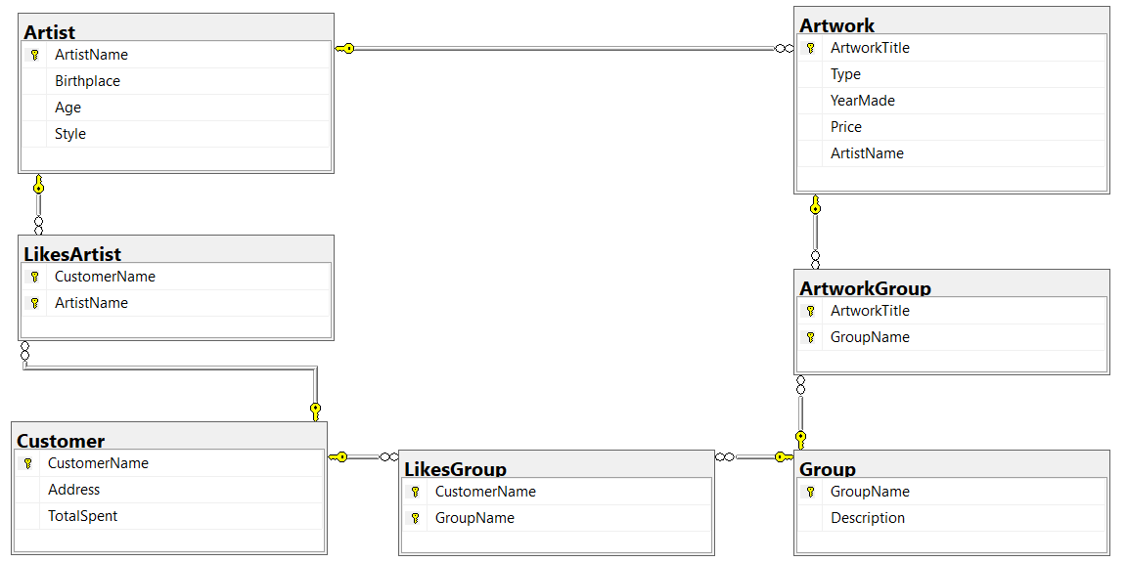
Hình 4.1: Sơ đồ cơ sở dữ liệu SQL

4.5 Triển khai thuật toán trên SQL Server
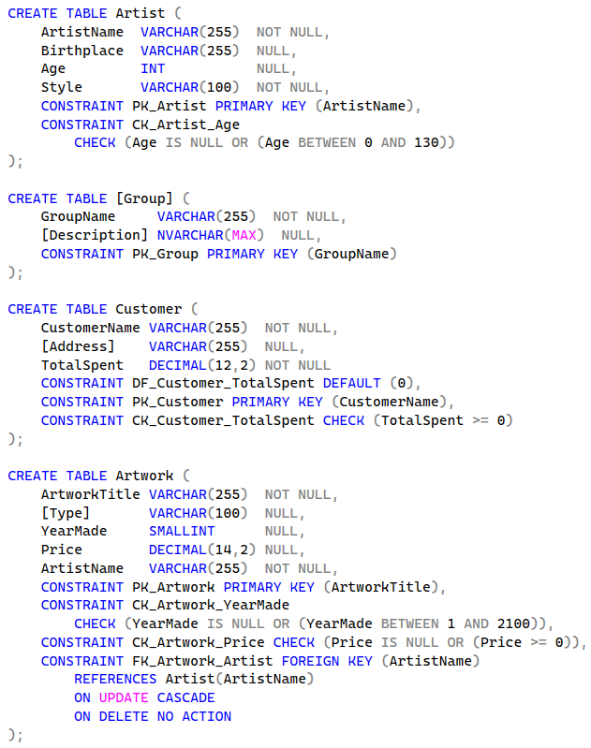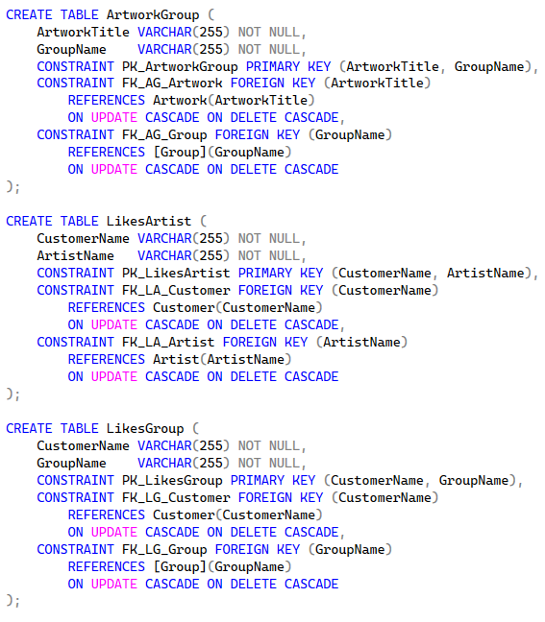
Hình 1.3: Thiết kế thuật toán trên SQL Server

4.6 Kết luận báo cáo 4:
- Qua quá trình thiết kế và triển khai trong Report 4, nhóm đã:
  - Xây dựng các bảng quan hệ đã chuẩn hóa (3NF) từ mô hình quan hệ dữ liệu ở báo cáo 3.
  - Xác định chính xác khóa chính và khóa ngoại giữa các bảng, đảm bảo toàn vẹn dữ liệu.
  - Bổ sung các ràng buộc logic (NOT NULL, CHECK, UNIQUE) để nâng cao độ tin cậy của hệ thống.
  - Cài đặt thành công trên SQL Server, tạo nền tảng vững chắc cho các bước tiếp theo như thao tác dữ liệu (INSERT, UPDATE, DELETE) và truy vấn (SELECT, JOIN).
- Việc thực hiện bước này hoàn thiện toàn bộ quá trình chuyển đổi từ mô hình thực thể - mối liên kết (E/R Diagram) → mô hình quan hệ (Relational Model) → mô hình cơ sở dữ liệu SQL (Database Diagram).
- Kết quả cuối cùng là một cơ sở dữ liệu có cấu trúc chặt chẽ, chuẩn hóa, và vận hành được trong thực tế, đảm bảo tính toàn vẹn, mở rộng và dễ bảo trì cho hệ thống quản lý Gallery.

V./ BÁO CÁO 5: TỔNG KẾT DỰ ÁN

5.1 Phân công nhiệm vụ:
MSSV | Họ và tên | Phân công nhiệm vụ | Nhận xét đánh giá
SE200064 | Lê Khôi Nguyên | Phân công nhiệm vụ, tổng hợp tài liệu, điều phối hoạt động, viết báo cáo 5. | Điểm: 10  Chủ động, trách nhiệm, hoàn thành các công việc khó, hoàn thành tốt. Dành thời gian cập nhật báo cáo liên tục.
SE191001 | Nguyễn Thị Thanh Thảo | Thiết kế Dataset, viết truy vấn (Queries) | Điểm: 10  Chủ động và hoàn thành xuất sắc công việc, đóng góp nhiều cho nhóm. Dành thời gian cập nhật báo cáo liên tục.
SE201706 | Trần Đình Bảo Hoàng | Viết cơ sở lý thuyết và kết luận báo cáo 5. | Điểm: 0  Hoàn thành đúng hạn, chưa đầy đủ thông tin cần thiết.
SE201711 | Đoàn Đức Nguyên | Viết cơ sở lý thuyết và kết luận báo cáo 5. | Điểm: 0  Hoàn thành đúng hạn, còn nhiều hạn chế, tài liệu bị chỉnh sửa lại.
SE191138 | Nguyễn Tiến Dũng | Viết cơ sở lý thuyết và kết luận báo cáo 5. | Điểm: 5  Hoàn thành đúng hạn, còn phụ thuộc AI, chưa đúng về mặt kiến thức.
SE171267 | Trần Phương Uyên | Thiết kế slide thuyết trình. | Điểm: 10  Hoàn thành tốt công việc, slide được thiết kế chỉnh chu, đầy đủ.
SS170814 | Lê Kim Ngân | Viết Function, Trigger, Procedure, tổng hợp file code SQL. | Điểm 10  Hoàn thành xuất sắc công việc, hiệu quả cao. Chủ động đóng góp ý kiến cải thiện nhóm.

5.2 Cơ sở lý thuyết:

1. Giai đoạn cài đặt và thao tác dữ liệu trong cơ sở dữ liệu
- Sau khi đã thiết kế và chuẩn hóa cơ sở dữ liệu, bước cuối cùng là triển khai và vận hành hệ thống thông qua việc:
  - Chèn dữ liệu (insert) vào các bảng đã được xây dựng.
  - Viết và thực thi các câu lệnh SQL để kiểm tra tính chính xác của cấu trúc và mối quan hệ.
  - Xây dựng các cơ chế xử lý tự động như hàm (function), thủ tục lưu trữ (stored procedure) và trigger để đảm bảo tính toàn vẹn và tự động hóa nghiệp vụ.
- Quá trình này đánh dấu giai đoạn từ thiết kế logic sang vận hành thực tế trong SQL Server.

2. Các loại câu lệnh SQL trong quá trình triển khai

a) Data Manipulation Language (DML)
- Bao gồm các lệnh thao tác dữ liệu:
  - INSERT – thêm bản ghi vào bảng.
  - UPDATE – cập nhật dữ liệu hiện có.
  - DELETE – xóa bản ghi.
  - SELECT – truy vấn và hiển thị dữ liệu.
- Các câu lệnh này giúp kiểm chứng hoạt động của cơ sở dữ liệu và thực hiện giao dịch nghiệp vụ (transactions).

b) Functions (Hàm người dùng – User-defined Functions)
- Là các khối lệnh có thể tái sử dụng, dùng để tính toán hoặc xử lý dữ liệu và trả về giá trị.
- Cấu trúc lệnh cơ bản khi tạo hàm: CREATE FUNCTION

c) Stored Procedures (Thủ tục lưu trữ)
- Là tập hợp các câu lệnh SQL được biên dịch sẵn, dùng để thực hiện một tác vụ / hành động cụ thể, ví dụ:
  - Thêm dữ liệu vào nhiều bảng cùng lúc.
  - Tính toán hoặc thống kê định kỳ.
  - Đảm bảo các ràng buộc nghiệp vụ phức tạp.
- Cấu trúc lệnh cơ bản khi tạo thủ tục: CREATE PROCEDURE

d) Triggers (Bộ kích hoạt)
- Là các đoạn mã tự động kích hoạt khi xảy ra một sự kiện cụ thể (INSERT, UPDATE, DELETE).
- Mục tiêu là giữ tính toàn vẹn dữ liệu và tự động cập nhật giá trị phụ thuộc.
- Cấu trúc lệnh cơ bản khi tạo Trigger: CREATE TRIGGER

5.3 Chèn dữ liệu vào cơ sở dữ liệu:
a) Thuật toán chèn dữ liệu vào SQL
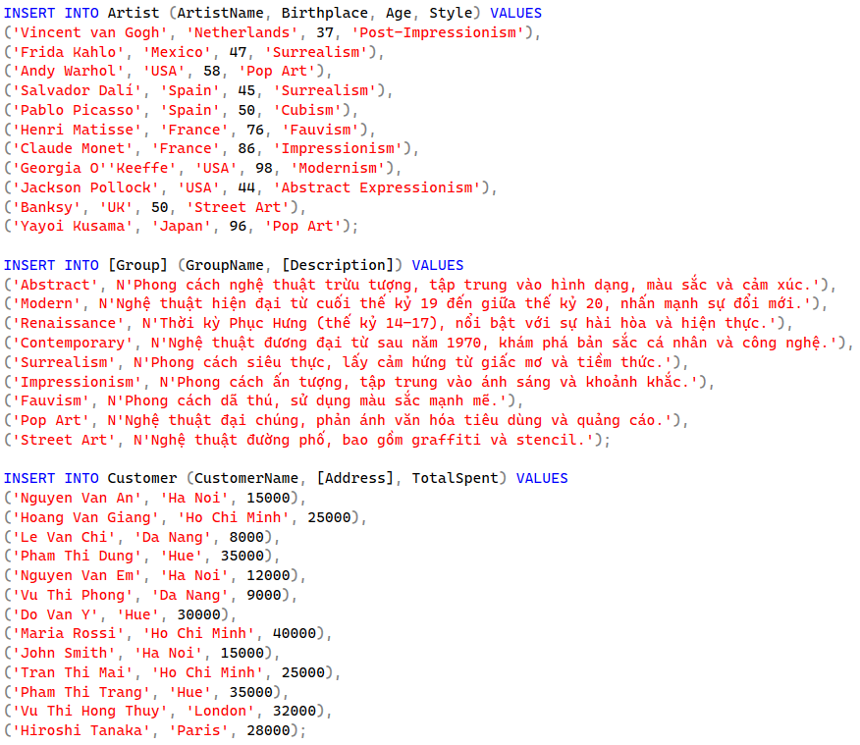
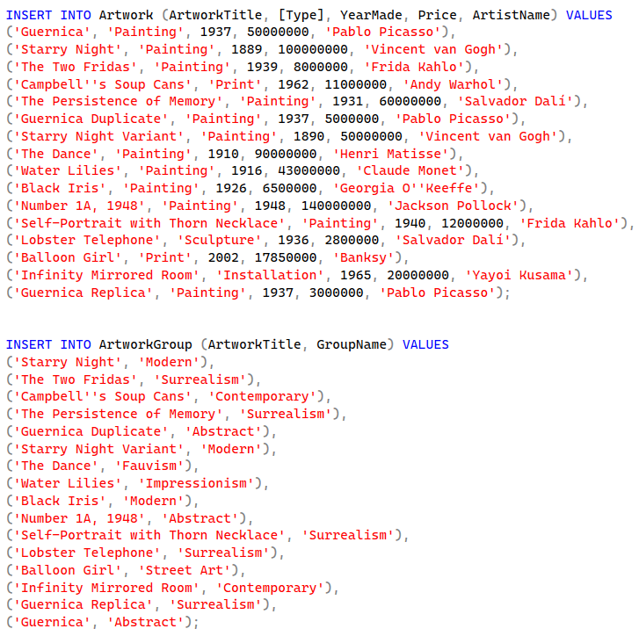
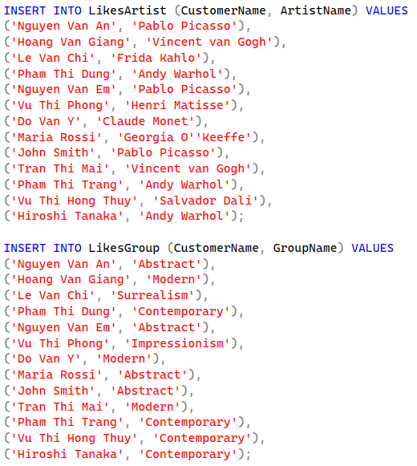
Hình 1.4: Thuật toán chèn dữ liệu vào cơ sở dữ liệu

b) Bảng dữ liệu sau khi chèn dữ liệu
Dữ liệu bảng Artist
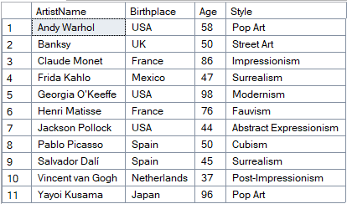

Dữ liệu bảng Artwork
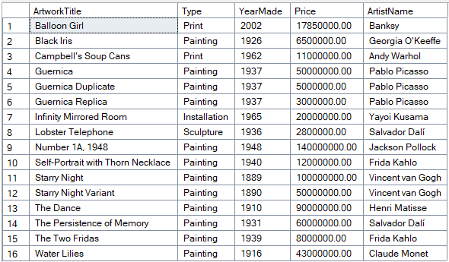

Dữ liệu bảng Customer
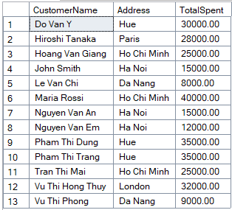

Dữ liệu bảng Group
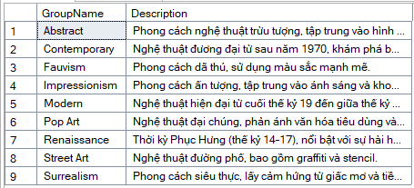

Dữ liệu bảng ArtworkGroup
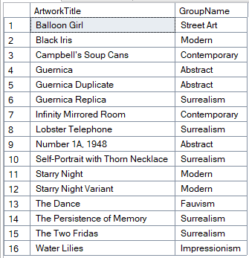

Dữ liệu bảng LikesArtist
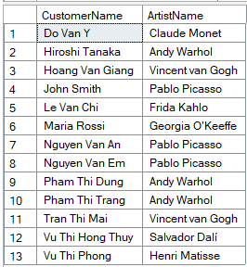

Dữ liệu bảng LikesGroup
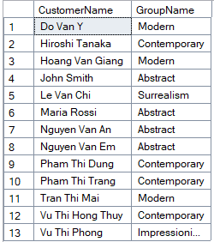

5.4 Thực thi các câu lệnh SQL:
5.4a) Câu lệnh truy vấn (Queries)
Yêu cầu 1: Thực hiện truy vấn: Tìm tất cả các tác phẩm nghệ thuật có giá trị (Price) lớn hơn giá trung bình của các tác phẩm cùng loại (Type).
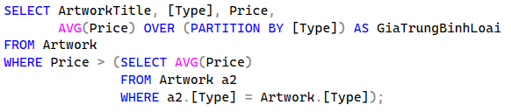
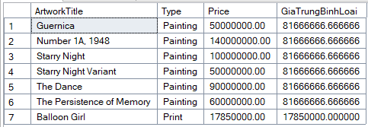

Yêu cầu 2: Tìm những nhóm nghệ thuật có hơn 2 tác phẩm, và trong số đó có ít nhất 1 tác phẩm được tạo bởi họa sĩ trên 45 tuổi.
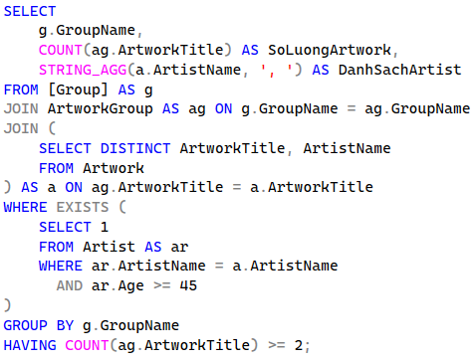
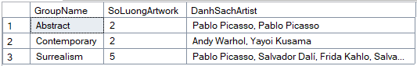

Yêu cầu 3: Với mỗi Style, tìm artwork đắt nhất và artist trẻ nhất (Age nhỏ nhất) thuộc style đó. Nếu có nhiều artwork cùng giá, lấy artwork có YearMade mới nhất.
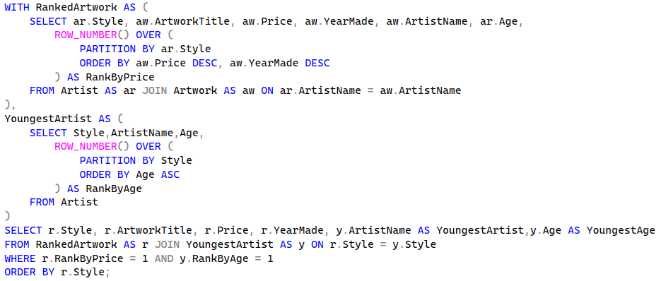
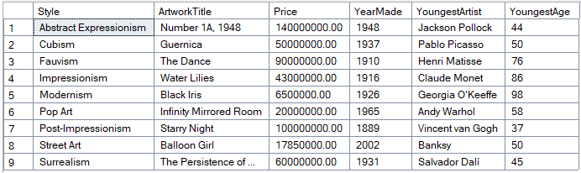

Yêu cầu 4: Liệt kê tất cả các tác phẩm nghệ thuật (Artwork) có giá trên 50 triệu đồng, sắp xếp theo giá giảm dần.
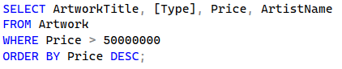
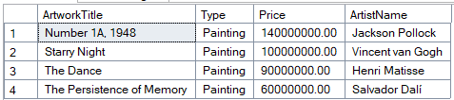

Yêu cầu 5: Đếm số lượng tác phẩm (Artwork) mà mỗi họa sĩ (Artist) đã sáng tác. Chỉ hiển thị các họa sĩ có tối thiểu 2 tác phẩm
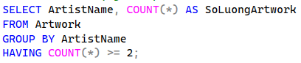
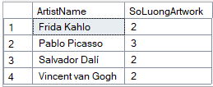

5.4b) Câu lệnh hàm (Function)
Yêu cầu 1: Phân loại giá Artwork
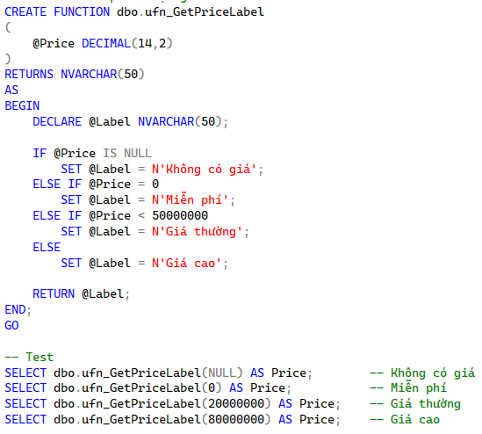
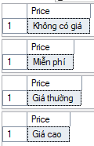

Yêu cầu 2: Viết hàm: Xử lý và trả về tổng giá trị Artwork theo Artist và theo khoảng năm.
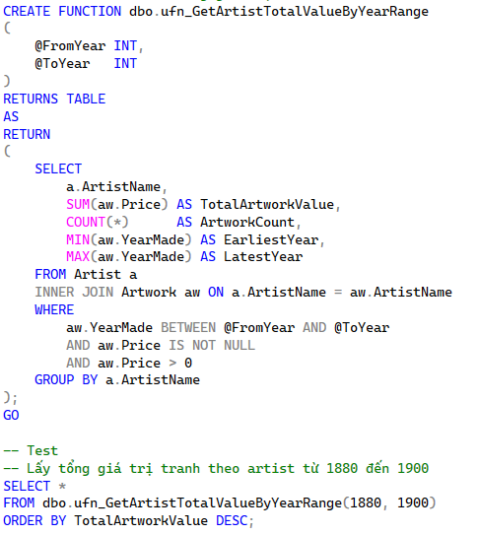
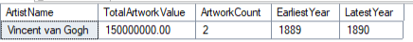
5.4c) Câu lệnh thủ tục (Procedure)
Yêu cầu 1: Cập nhật giá của một Artwork, truyền vào thủ tục tên (ArtworkTitle) và giá mới cần cập nhật. Cần kiểm tra Artwork đó có tồn tại không, nếu không thì báo lỗi, thỏa điều kiện thì cập nhật giá mới.
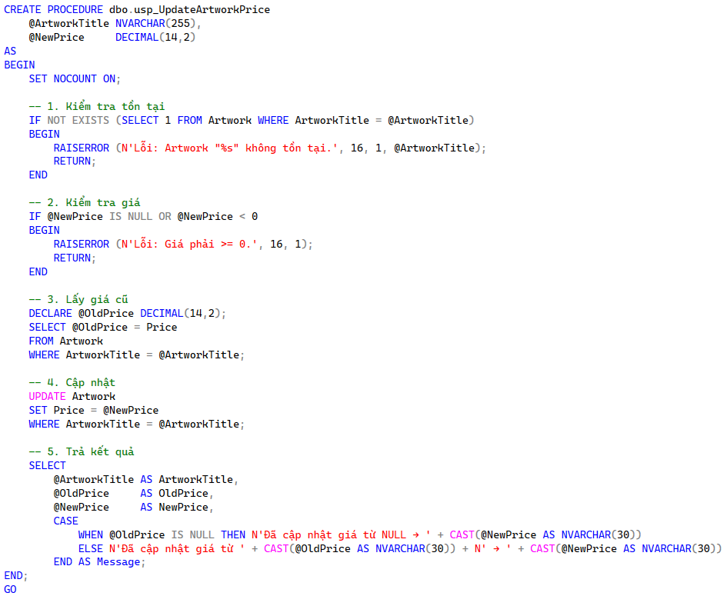
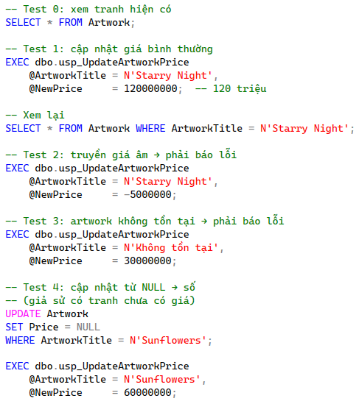
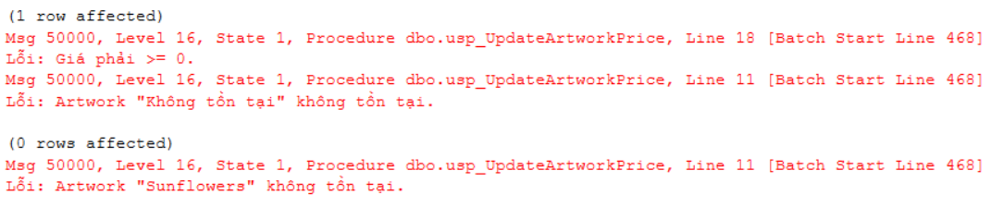

Yêu cầu 2: Truyền vào thủ tục tên nghệ sĩ (Artist), và trả về danh sách tranh (Artwork) của nghệ sĩ đó.
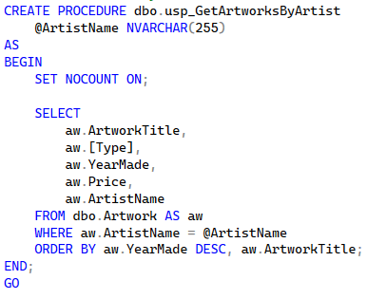
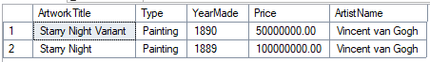
5.4d) Câu lệnh trigger
Yêu cầu 1: Tạo trigger hạn chế xóa những Artist có giá hơn 50000000.
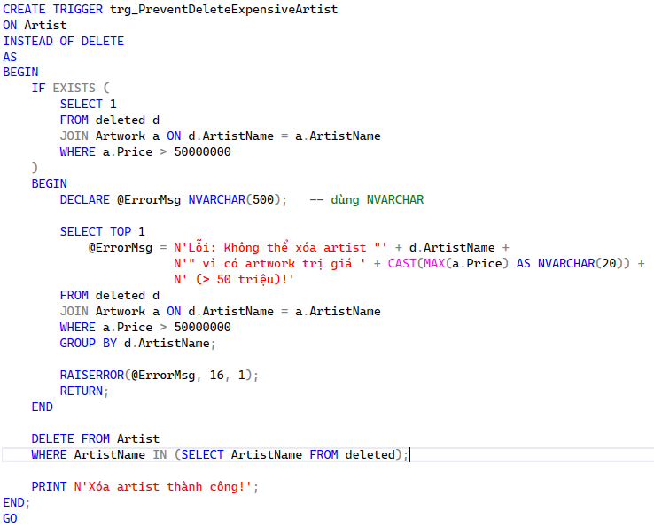

Yêu cầu 2: Tạo Trigger kiểm tra cập nhật giá tiền (Price) của một Artwork, nếu giảm quá 50% giá trị gốc thì ngăn lại, nếu tăng quá 50% giá trị gốc cũng bị ngăn lại.
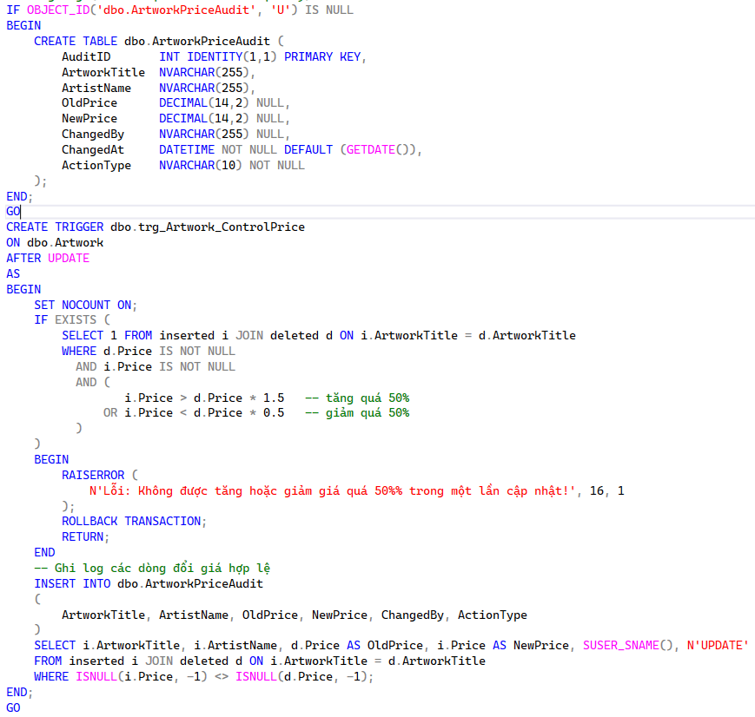
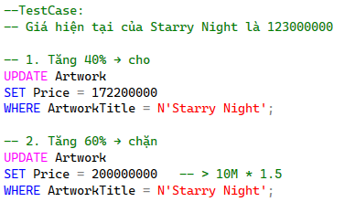
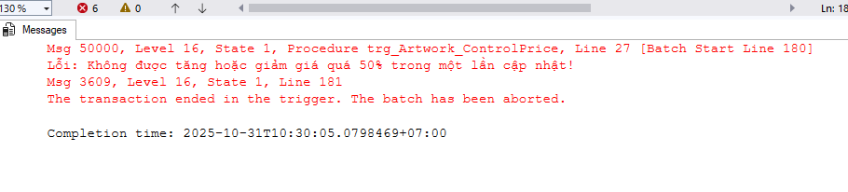

5.5 Nhận định tổng kết dự án:
- Báo cáo 5 đánh dấu giai đoạn hoàn thiện toàn bộ dự án, kết nối liền mạch với các bước trước đó:
  - Phân rã yêu cầu (Report 1)
  - Chuyển đổi sang mô hình quan hệ (Report 2)
  - Chuẩn hóa đến 3NF (Report 3)
  - Triển khai cấu trúc vật lý (Report 4)
- Qua quá trình này, nhóm đã:
  - Xây dựng thành công cơ sở dữ liệu hoàn chỉnh, gồm các bảng, khóa chính, khóa ngoại, và ràng buộc logic.
  - Thực thi các câu lệnh SQL DML để kiểm thử khả năng lưu trữ và truy vấn dữ liệu.
  - Phát triển các hàm, thủ tục lưu trữ và triggers nhằm tự động hóa hoạt động của hệ thống, đảm bảo dữ liệu luôn chính xác và nhất quán.
  - Kiểm tra tính toàn vẹn và hiệu năng, chứng minh mô hình hoạt động hiệu quả trên môi trường SQL Server.
- Kết quả cuối cùng là một hệ thống cơ sở dữ liệu thống nhất, chuẩn hóa, vận hành thực tế được, phản ánh toàn bộ quy trình thiết kế – chuẩn hóa – triển khai trong một chu kỳ phát triển cơ sở dữ liệu hoàn chỉnh.

